月度投资者信心调查专报

（2020年第6期 总第147期）

中国证券投资者保护基金有限责任公司
2020年7月3日
中国证券市场投资者信心指数简介
为了解我国证券市场投资者在当前经济和市场环境下的投资心理和预期变化，2008年4月，投保基金公司在借鉴国内外投资者信心理论研究和调查工作实践的基础上，自主编制中国证券市场投资者信心指数。该指数以月度为单位对投资者信心进行描述。
中国证券市场投资者信心指数数值介于0-100之间，50为中性值。指数大于50时，表示投资者中持乐观、积极看法的比例大于持悲观、消极看法的比例，投资者信心整体偏向乐观。指数值越高，表示投资者信心越强。指数小于50时，表示投资者中持乐观、积极看法的比例小于持悲观、消极看法的比例，投资者信心整体偏向悲观。

2020年6月中国证券市场投资者信心调查分析报告

投保基金公司自2020年6月30日起，依托本公司投资者调查固定样本库开展了本期投资者信心调查，调查对象包括1,915名个人投资者和215名一般机构投资者，共发放调查问卷2,130份。截至2020年7月3日，收回有效问卷2,035份，有效问卷回收率为95.5%。
调查显示，2020年6月中国证券市场投资者信心指数达到63.8，环比上升9.4%。进入二季度，投资者信心指数连续三个月上升，本月涨幅明显增大且创下2019年4月以来新高。子指数方面，股票估值指数为56.6，环比上升0.4%，二季度以来首次出现与总指数同向变动，投资者对支撑股票价格的内生因素的信心有所增强；大盘乐观指数为67.5、投资者买入指数为60.1，分别环比上升15.2%和11.9%，均创下2019年4月以来新高；大盘抗跌指数达到68.4，环比上升3.3%；大盘反弹指数为58.2，环比上升7.6%，为2015年7月以来次高值。
2020年5月与2020年6月投资者信心指数比较表
 | 2020年5月 | 2020年6月 | 环比变化
投资者信心指数 | 58.3 | 63.8 | 9.4%
股票估值 | 56.4 | 56.6 | 0.4%
大盘乐观 | 58.6 | 67.5 | 15.2%
大盘反弹 | 54.1 | 58.2 | 7.6%
大盘抗跌 | 66.2 | 68.4 | 3.3%
买入指数 | 53.7 | 60.1 | 11.9%
6月投资者信心主要呈现以下几个特点：
一、股票估值指数稳中有升
股票估值指数由上月56.4升至56.6，升幅0.4%，自2018年7月份以来已连续24个月位于偏乐观区间。其中，22.9%（上月22.9%）的投资者认为当前股票价格低于其真实价值或合理的投资价值；49.1%（上月45.8%）的投资者认为差不多；11.8%（上月12.4%）的投资者认为当前股票价格高于其真实价值或合理投资价值；16.2%（上月18.9%）的投资者回答不确定。
二、大盘乐观指数创2019年4月以来新高
大盘乐观指数由上月58.6升至67.5，升幅15.2%，二季度连续三个月上涨且创下2019年4月以来新高。其中，认为上证综指在未来一个月可能会上涨的投资者占38.1%（上月21.5%）；看平的占40.4%（上月50.7%）；认为可能下跌的有9.9%（上月12.9%）；另有11.6%（上月14.9%）的投资者回答不确定。预计上证综指在未来三个月可能会上涨的投资者占41.1%（上月30.5%）；36.1%（上月40.2%）的投资者看平；认为可能会下跌的有8.5%（上月10.8%）；回答不确定的投资者占14.3%（上月18.5%）。
从更长的时间周期来看，认为未来六个月内中国股市会上涨的投资者占39.6%（上月29.1%），36.9%（上月42.3%）的投资者选择盘整，认为可能会下跌的占7.9%（上月7.9%），回答不确定的投资者占15.6%（上月20.7%）。
三、大盘抗跌指数上升
大盘抗跌指数由上月66.2升至68.4，升幅3.3%。其中，认为上证综指在未来一个月内下跌10%的可能性“较小”的投资者占比达到46.9%（上月39.3%）；认为“可能”的占34.8%（上月37.7%）；认为可能性“较大”的占比9.3%（上月9.3%）；另有9.0%（上月13.7%）的投资者回答“不确定”。
认为上证综指在未来六个月内下跌30%的可能性“较小”的投资者占62.1%（上月57.7%）；认为“可能”的占22.9%（上月23.1%）；认为可能性“较大”的仅占5.2%（上月5.6%）；另有9.8%（上月13.6%）的投资者回答“不确定”。
四、大盘反弹指数升至2015年7月以来次高值
大盘反弹指数由上月54.1升至58.2，升幅7.6%，达到2015年7月以来次高值（2019年2月58.8）。如果上证综指未来一个月内下跌10%，预计在接下去一个月涨回去的可能性“较大”的投资者占45.2%（上月36.5%）；选择“可能”的占29.3%（上月30.7%）；认为可能性“较小”的占17.8%（上月20.7%）；另有7.7%（上月12.1%）的投资者选择“不确定”。
五、投资者买入指数达到2019年4月以来最高值
投资者买入指数由上月53.7升至60.1，升幅11.9%，自去年12月起连续七个月位于50中值以上，且达到去年4月以来的最高值。其中，在未来三个月内考虑增加投资于股票资金量的投资者占比达到24.8%（上月16.2%）；考虑减少的占比8.9%（上月10.5%）；44.7%（上月49.1%）的投资者选择维持现有投入资金量；另有21.6%（上月24.2%）的投资者回答不确定。

附件：1.中国证券市场投资者信心指数及其子指数图
2.中国证券市场投资者信心指数与上证综指走势对
比图

附件1：

中国证券市场投资者信心指数及其子指数图
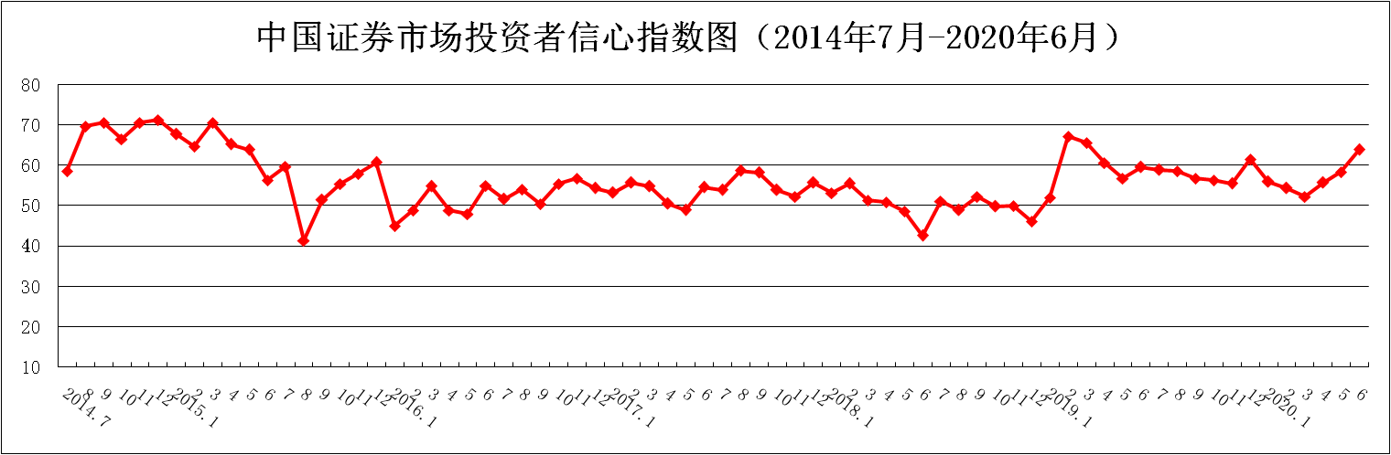
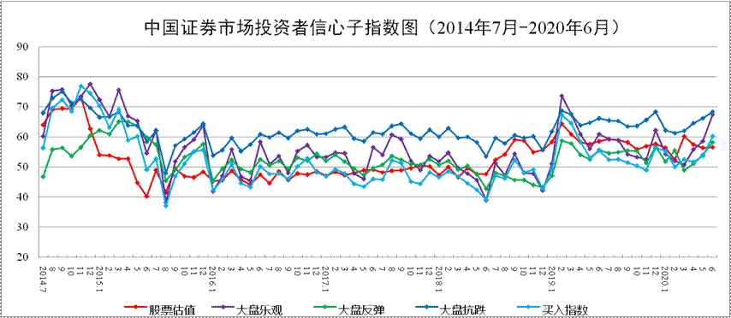
说明：信心指数取值范围为[0，100]，50为中性值。
附件2：

中国证券市场投资者信心指数与上证综指走势对比图（2008.4—2020.6）
